Pozdravljeni učenci 8. a razreda!
ČET., 14. 5. 2020, 3. šolska ura
ARHITEKTURA
Naloga: Oprema zunanjosti makete
Skico, načrt, materiale si pripravil. Pričel si s sestavljanjem makete. Danes pa uredi še zunanjost in po želji tudi okolico.

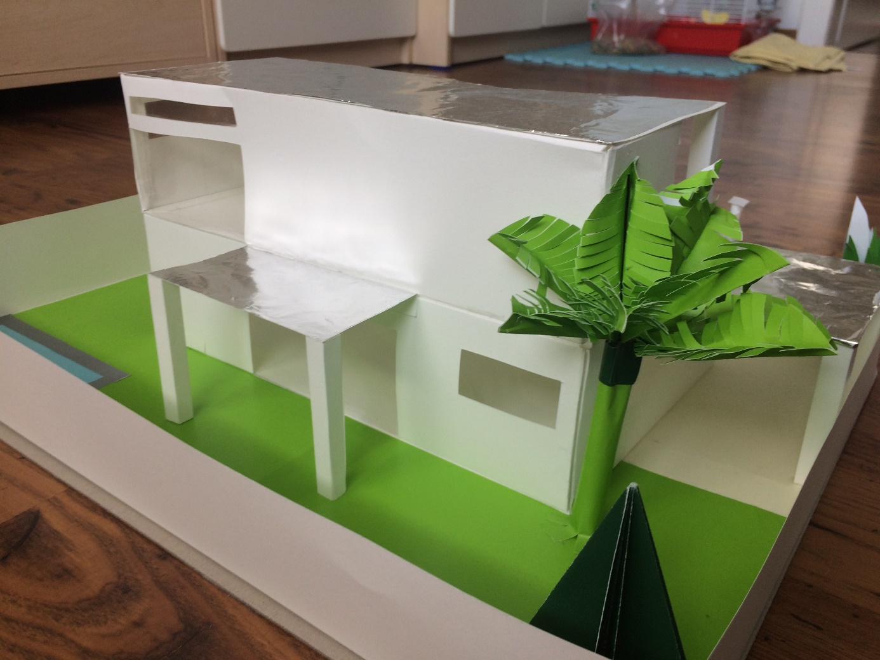
Maketa sodobne stavbe dopolnjena s svetlečo folijo

Svoj izdelek boš ob koncu dela fotografiral in mi poslal fotografijo makete na mail do 21. maja 2020.

